1. 利用有限差分法求解二维泊松方程定解问题：
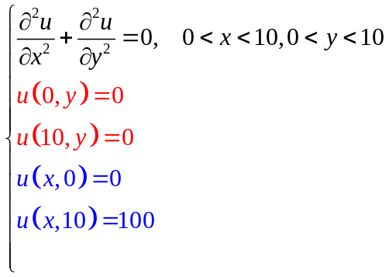
要求：编写计算程序并图示计算结果。

